Dynamique des payasages en milieu aride et semi-aride en Algérie : Exemples des Cartes de couverture du sol (1978, 2005, 2011) dans la région d’El Biod (W.Nâama)
Domaine : SNV
Filière : Sciences agronomiques
Spécialité : Foresterie
Master /Option: « Ecologie, Gestion et Conservation de la Biodiversité »
Matière : « GESTION ET RESTAURATION DES ECOSYSTEMES »
Partie : Steppe
Semestre : 8
VHG : 14 h C : 9h TD : 5h
Responsable : Pr HADDOUCHE D.
ANNEE UNIVERSITAIRE 2019-2020
COURS
4. Présentation de la steppe d’Algérie
- Nature du couvet végétal et évolution diachronique
La dégradation des parcours steppiques en Algérie constitue une des problématiques fondamentales de développement. Elle pose avec acuité les questions de restauration et de gestion de ces écosystèmes qui ont été, dans la plupart des cas, soumis au surpâturage depuis des décennies. Plusieurs travaux de recherche ont été réalisés pour expliquer la dynamique des paysages arides et semi arides dont l’origine, les causes et les mécanismes des changements sont souvent peu ou pas connus pour les milieux steppiques. Le suivi à long terme et la connaissance de l’histoire d’un écosystème dégradé ont été souvent avancés comme le meilleur moyen de comprendre ces changements et surtout de définir les références pour le pilotage des actions de réhabilitation de cet espace.
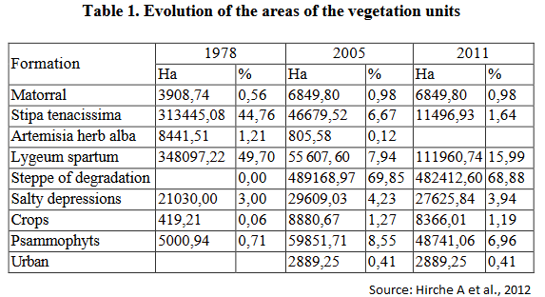
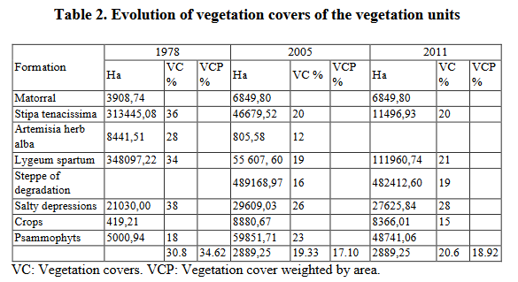
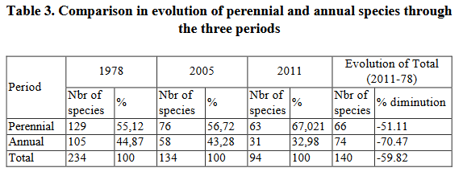

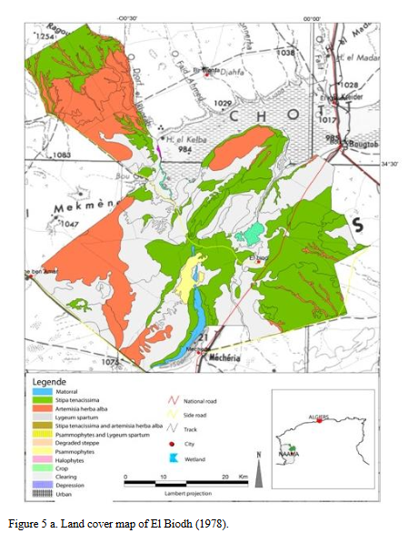
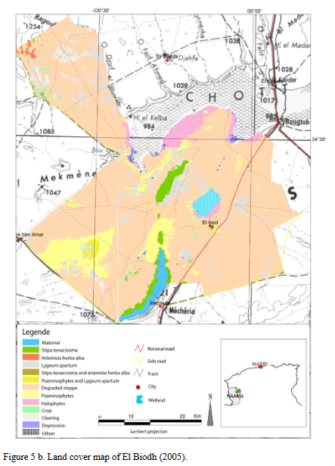
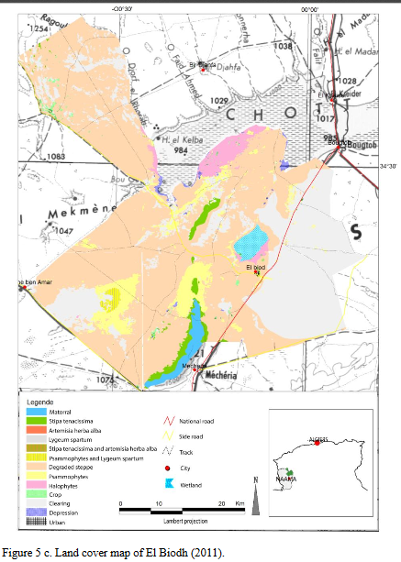
Source des tableaux (Table1, Table2 et Table 3) et des cartes (Figure 5a, Figure 5b et Figure 5c) : Hirche et al., 2012

Références

AIDOUD A., SLIMANI H. & ROZE F., 2011 - La surveillance à long terme des écosystèmes arides méditerranéens : quels enseignements pour la restauration ? Cas d'une steppe d'Alfa (Stipa tenacissima L.) en Algérie. Ecologia Mediterranea, Vol. 37 (2), 17-32
BOUCHETATAT. & BOUCHETATA A., 2005 -Dégradation des écosystèmes steppiques et stratégie de développement durable. Mise au point méthodologique appliquée à la Wilaya de Nâama (Algérie). Développement durable et territoire, Varia, mis en ligne le 2 sept. 2005.
HADDOUCHE D., 2009 -La télédétection et la dynamique des paysages en milieu aride et semi-aride en Algérie: Cas de la région de Naâma.Thèse doctorat, Univ. Tlemcen, 259 p
HADDOUCHE D., TOUTAIN B., SAIDI S. & MEDERBAL K., 2008 -Comment concilier développement des populations steppiques et lutte contre la désertification? Cas de la wilaya de Nâama (Algérie). Revue NEW MEDIT CIHEAM IAM-Bari “Mediterranean Journal of Economics, Agriculture and Environment” Vol. VII -n. 3/2008. ISSN: 1594-5685. PP. 25 -31.
HADDOUCHE D., MEDERBAL K., & SAIDIS., 2007 -Space analysis and the detection of the changes for the follow-up of the components sand-vegetation in the area of mecheria, Algeria. Revue SFPT n°185 (2007-1), France ISSN 1768-9791. PP. 26 -29.
HIRCHE A., SALAMANI M., BOUGHANI A., NEDJRAOUI D., HOURIZI R., OUKIL Y., SLIMANI H., KHEDACHE Z., , BELALA F., AIT HAMOUDA T. and ADI N., 2012 - Thirty years of ecological monitoring in Algerian arid rangelands. Chapter 5.

